十二港毒已被批捕，还要关多久？

原创 有里儿有面 [有理儿有面](javascript:void(0);)

**有理儿有面**

微信号 youli-youmian

功能介绍 你说是不是

2020-09-30[原文](https://mp.weixin.qq.com/s?__biz=Mzg3MjEyMTYyNg==&mid=2247513538&idx=1&sn=3e0edceb3801e1353c7fea4cef90a5a4&chksm=cef6e1b7f98168a10a6af24dae256b8fc4e2ade0488a0340974d904a56df9b2f1b8fe695a48a&scene=27#wechat_redirect&cpage=60) 发表于

收录于合集





**全文共2961字，图片9张，预计阅读时间为8分钟。**

**文章首发于“有理儿有面”（youli-youmian），欢迎大家在朋友圈和微信群转发。**

**公众号及其他平台转载请在后台留言。**



▼

在这个秋高气爽的日子，迎来了深圳市盐田区人民检察院公布的好消息，12港毒全部被批准逮捕了！

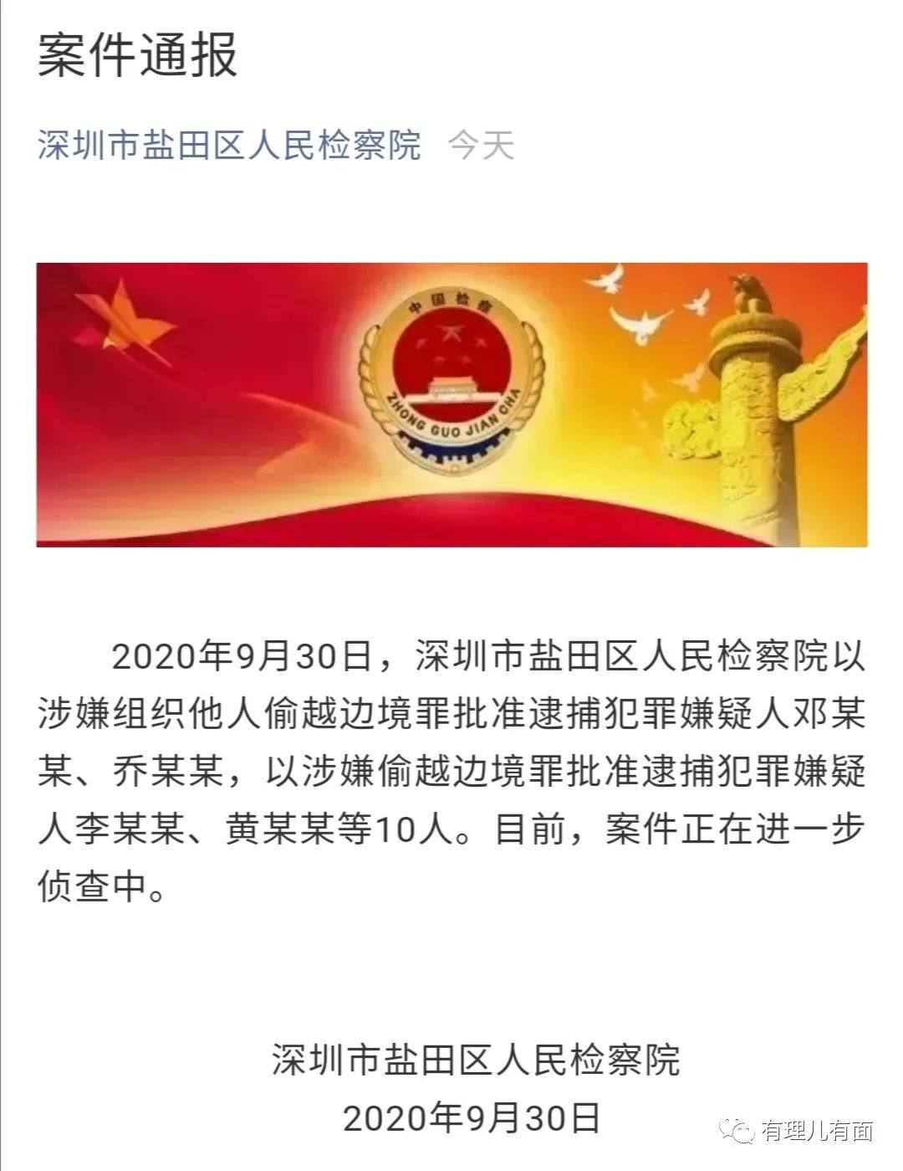

有小伙伴问，那有什么不同？不还是关在里面吗？能关多久？能不能关一辈子？能不能砰（毙）掉？要讨论这些让人兴奋的问题，我们一起来翻开法律条文，对12港毒偷渡的生动案例展开下研讨。

之前深圳盐田公安分局公布了对该批港毒分子依法刑事拘留的情况，涉嫌罪名是偷越国（边）境罪。

刑事拘留：是对于现行犯或者重大嫌疑分子所采取的临时剥夺其人身自由的强制措施。

这十二港毒，当时在海上偷渡，明显是正在实施犯罪，接手案子的盐田公安分局依法采取临时剥夺其人身自由的强制措施（关进看守所），这就是刑事拘留。刑事拘留后证据充分的，公安机关就会提请检察院审查批准逮捕。通俗说，就是把证据交给检察院，让检察院审查，如果检察院和公安局判断一样，就会批准公安局的申请。

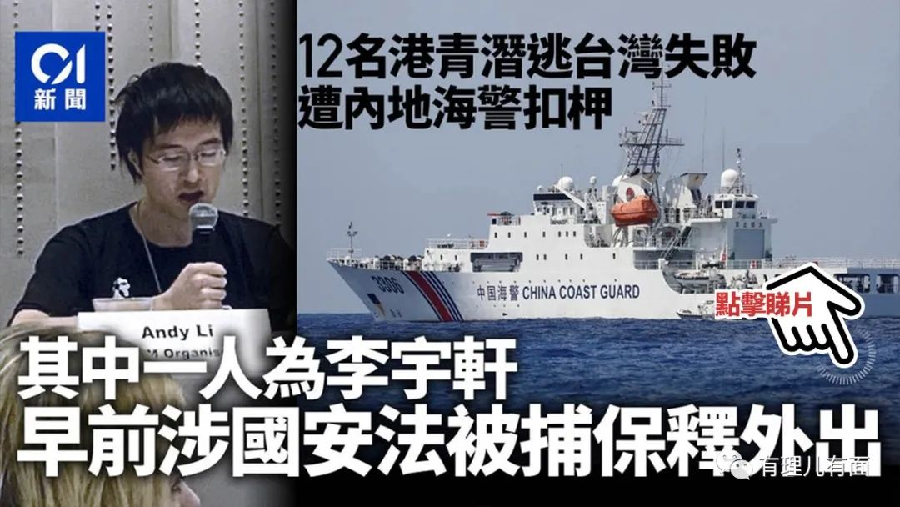

根据《刑事诉讼法》第九十一条，对于流窜作案、多次作案、结伙作案的重大嫌疑分子，提请审查批准的时间可以延长至三十日。

这12港毒，能12个人一起逃，肯定就是结伙。从香港逃过来内地，就是流窜作案。所以盐田公安分局办案期限可以延长到30天。

今天不是第38天吗？那不就是超时了？

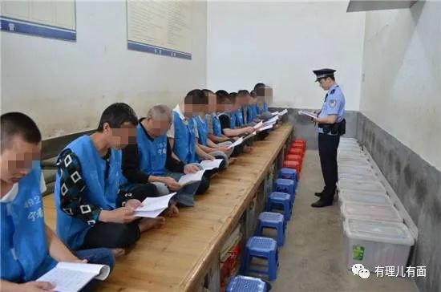

（网图，非十二港毒）

其实海警抓捕十二港毒当天，一般是开展犯罪证据的收集，移交深圳公安局后，公安干警也要审讯制作笔录，限制人身自由的“盘问”和“继续盘问”可以有两天时间，之后再刑拘。另外，”检察院还有7天。刑诉法规定，检察院应当在收到提请批准逮捕书后的七日以内作出是否批准逮捕的决定。

也就是，从抓到十二港毒，到批准逮捕之间，最长可以39天。现在提前了一天，显然是合法范围。

逮捕之后呢？能关多久？

刑诉法第一百二十四条规定，对犯罪嫌疑人逮捕后的侦查羁押期限不得超过二个月。案情复杂、期限届满不能终结的案件，可以经上一级人民检察院批准延长一个月。

这么多人的案件，案情肯定很复杂，逮捕后再关3个月这是打底了。

刑诉法第一百二十六条又规定下列情况经省级人民检察院批准或者决定，可以延长二个月：(一)交通十分不便的边远地区的重大复杂案件；(二)重大的犯罪集团案件；(三)流窜作案的重大复杂案件；(四)犯罪涉及面广、取证困难的重大复杂案件。

这个案件，涉及香港谁组织偷渡，台湾谁接应，美国有没有人背后指挥。连蓬佩奥都出来给这12港毒站台，他有没有可能是港毒团伙的幕后大老板？这么犯罪涉及面广、取证困难的重大复杂案件，再延长两个月实属正常！

我们算一下，公安局刑拘一个月，检察院批捕后两个月，案情复杂延长一个月，接着犯罪涉及面广、取证困难的重大复杂案件又两个月，这就半年过去了，那差不多到法院开庭判决了吧？

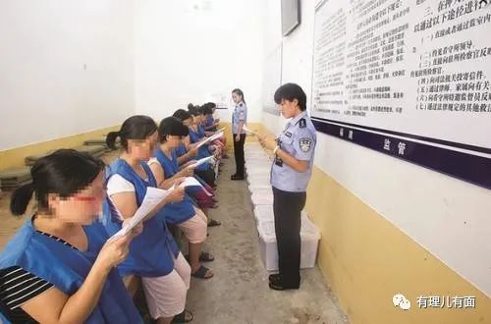

（网图，非十二港毒）

别急，开庭前还有大杀器。

刑诉法第一百二十八条规定，在侦查期间，发现犯罪嫌疑人另有重要罪行的，自发现之日起依照本法第一百二十四条的规定重新计算侦查羁押期限。

现在在港和境外港毒对12名同伙正疯狂落井下石。港毒组织“民阵”扬言十月一日发起声援他们的非法游行，港毒勇武组织扬言要为12人报仇（人还没死呢，你就报仇？）、在香港街头多点开花。9月24日，乱港派议员在立法会围堵香港政务司司长张建宗，要求港府违反内地法律派人与12港毒见面。一群不知道哪里来蒙着面的自称港毒家属，要国际社会去“救”12港毒。蓬佩奥、美国议员、英国议员对案件指手画脚……

明显，这些所谓的“声援”、“救助”都只是为了炒作，有理哥在[《蓬佩奥关注十二港毒？越跳判越重！》](http://mp.weixin.qq.com/s?__biz=Mzg3MjEyMTYyNg==&mid=2247511997&idx=1&sn=6f67901859bb9ebd5ff6371286642215&chksm=cef6fbc8f98172de0114e5ab229be3af3d6f94c316be37d56d1cc2a281a6973e0f776453cb6e&scene=21#wechat_redirect)一文中提过，他们越蹦跶得高，就越是给内地办案机关提供新的线索。本来只是偷渡，但是这么明显的外国势力干涉，这12人是不是之前有参与过危害国家安全的犯罪，才会让境外势力疯狂叫嚣？不行，要查查看。

如果一查出新的犯罪事实，之前那半年关的，推倒从来，再重新计算一遍。

我想牢里的12港毒，如果能看到这篇文章，跳楼的心都有了。



刑诉法第一百二十七条规定，对犯罪嫌疑人可能判处十年有期徒刑以上刑罚，依照本法第一百二十六条规定延长期限届满，仍不能侦查终结的，经省、自治区、直辖市人民检察院批准或者决定，可以再延长二个月。

危害国家安全的罪名里，不少都是十年以上。也就是说，如果六个月内启动第二轮，那第二轮可能不止六个月，除去刑拘那个月，可能是七个月。

六个月加七个月，也就是还没开庭，就有可能关一年多了。

如果第二轮之后，境外又提供新证据呢？

公安局：……

检察院：……



能享受这么久的看守所生活，真要多谢境外吃他们人血馒头的“手足”帮忙。

至于开庭了，怎么判呢？

从检察院批捕罪名知道，十人起码涉嫌了“偷越国（边）境罪”。根据《刑法》第三百二十二条，也就是处一年以下有期徒刑、拘役或者管制，并处罚金。

另外两人涉嫌《刑法》第三百一十八条的“组织他人偷越国（边）境罪”，处2年以上7年以下有期徒刑，并处罚金。

以目前公布的罪名看起来，没有境外港毒提供新证据，也就12港毒中十人会判一年或以下，两人会判两到七年，不是很重。

接着有理哥又要放大杀器了！

根据《刑法》，“背叛国家罪”可以处无期徒刑或者十年以上有期徒刑；“分裂国家罪”可以处无期徒刑或者十年以上有期徒刑；“武装叛乱、暴乱罪”可以处无期徒刑或者十年以上有期徒刑；“颠覆国家政权罪”可以处无期徒刑或者十年以上有期徒刑。“与境外勾结”依照以上各条的规定从重处罚。

本来刚抓到的时候只是轻罪，境外港毒同伙为了给美国粑粑表现，跳着跳着，可能就把危害国家安全的证据抖出来了。

法院：……

12港毒：……



法律讨论完了。现在要如果有人问12港毒还要关多久这个问题，要怎么回答？

答：快的话一年内，久的话……无期徒刑也有可能……

有理哥不得不感慨一下，案子本是一件清晰不过的案子。

罪责在身的12人为逃避香港法律制裁，选择了偷渡逃台，不料自己送人头变“投案送中”，而乱港派去年反对“引渡条例”的修订，如今搬起石头砸自己的脚，没有“引渡条例”如何将12人交由香港审判，怕是最“黄“的法官也是瞪眼干着急了。

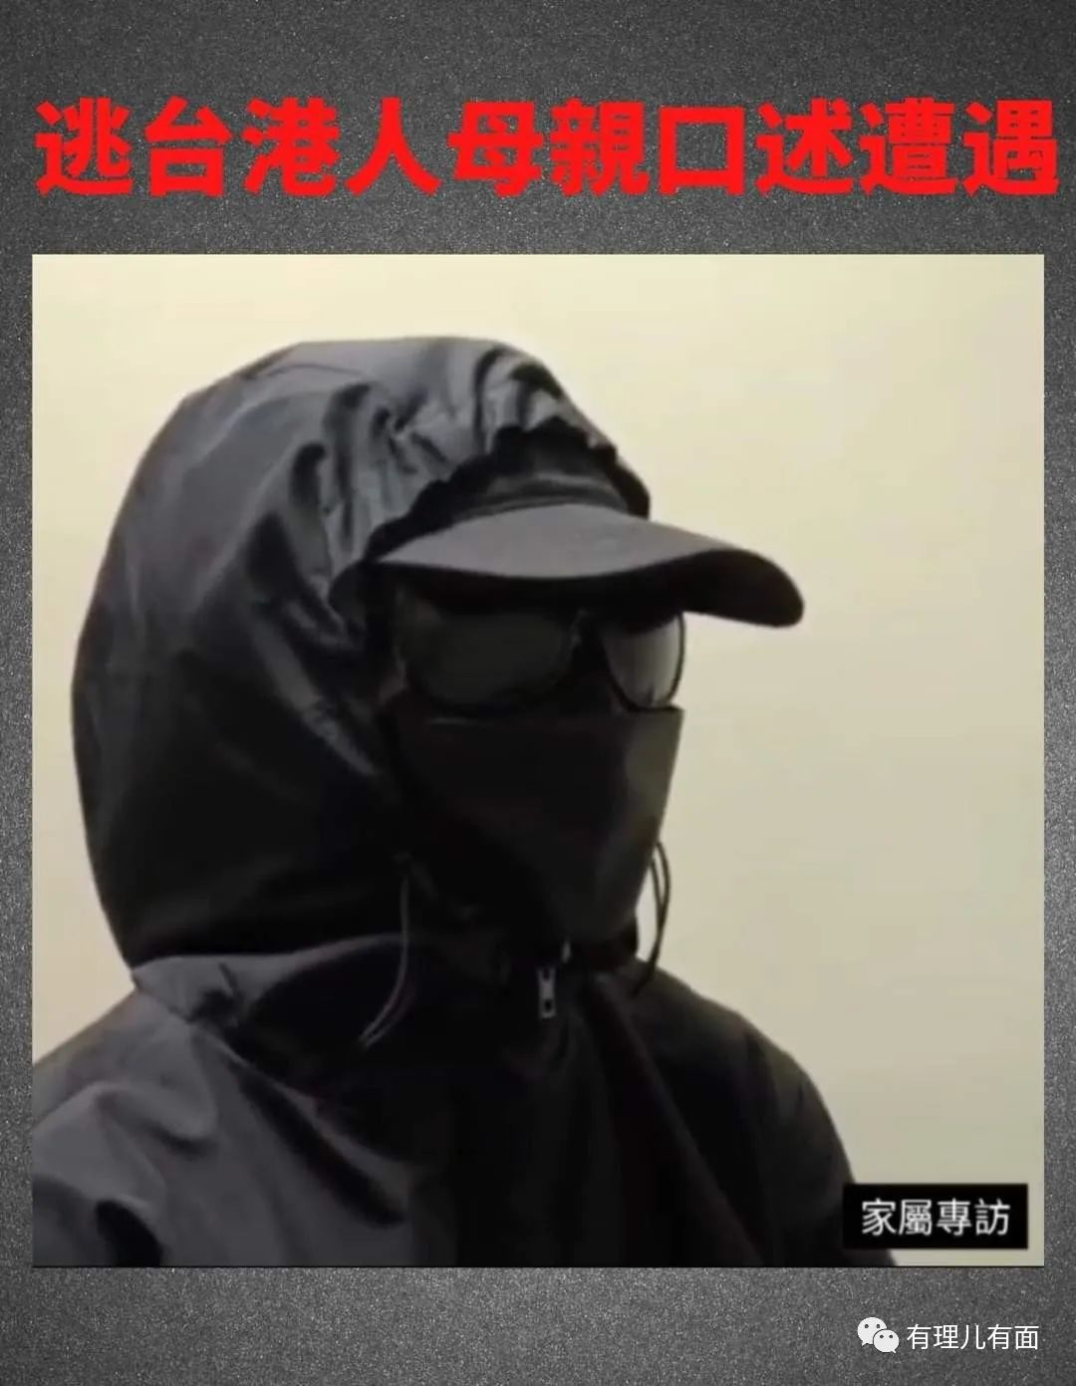

连日来，乱港派政客又是求助美国“告洋状”，在明知“美式人权”的把戏后，仍执意将事实清楚的法律问题硬说成“人权问题”，意图“里应外合”，配合国际反华势力向特区政府和内地施压，在毫无事实依据的情况下污蔑“内地海警进入香港水域执法”，造谣“香港警方将12人‘卖猪仔’”。名义上是招摇过市的说在帮助声援同伙，事实上却是把同伙往火坑里推！

但他们不在乎，因为他们上了“贼船”，已经吃掉了自己的良心。利用一切“政治化”手段阻遏特区政府、分裂中国就是他们此生的“事业”，现如今他们正在赤裸裸地消费和利用“十二瞒逃”和他们的家人。

但是，请乱港派明白一件事情，香港国安法颁布出台不是空纸一张，香港也不是乌克兰，背后有强大的祖国做依靠，绝不可能让你们的分裂“革命”成功。

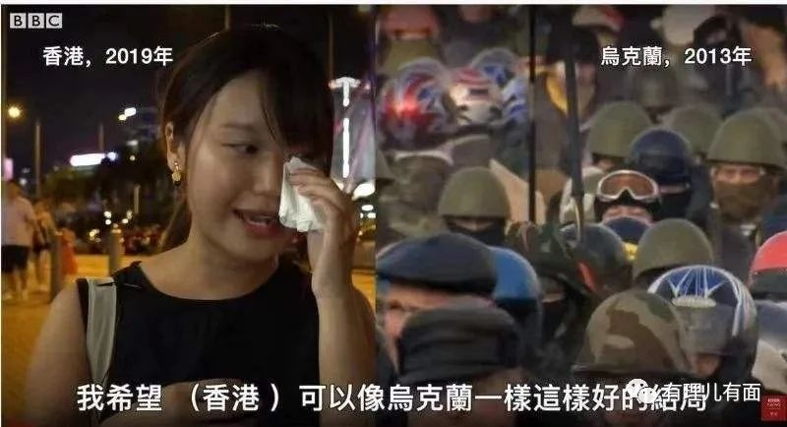

如今的香港已和去年大相径庭，有法可依的香港警队绝不会放任黑暴肆虐，溯本清源的“扫毒”、“扫黄”行动正在一步一步开展，公务员界、教育界、医疗界、司法界的“黄尸”们，如若一意孤行，不知迷途而返，最终等待乱港派的命运只能是和“十二瞒逃”一样的铁窗生涯！

**图片源自网络**





**关注公众号：**

**有理儿有面**

**理   性｜   揭   秘｜   探   讨**







有里儿有面

**微信扫一扫赞赏作者** **赞赏**

已喜欢，对作者说句悄悄话

取消

**发送给作者**

**发送**

最多40字，当前共字

 人赞赏

上一页 1/3 下一页

长按二维码向我转账

受苹果公司新规定影响，微信 iOS 版的赞赏功能被关闭，可通过二维码转账支持公众号。

### 精选留言

用户设置不下载评论